Отгадай-ка
"Уронили мишку на пол…"  Задание: Продолжи стихотворение. Кто автор? | "Бычок стоит, на трех ногах…"  Задание: Отгадай, какое стихотворение начинается так. | "Наша Таня громко плачет…"  Задание: Продолжи строчку.
"Жили были в квартирке…"  Задание: Какое стихотворение ты знаешь, где есть такие слова? | "Хрю-хрю-хрю, - сказал поросёнок…"  Задание: Продолжи, кто так говорил?
Назови-ка
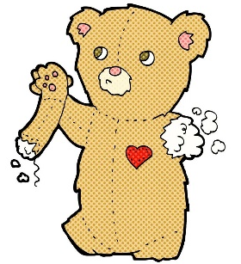  Задание: Кто это? Про какое стихотворение он напоминает? | 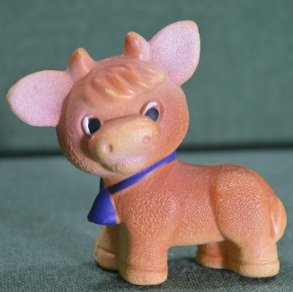  Задание: Назови стихотворение про бычка. | 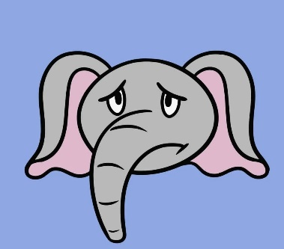  Задание: Кто это? Как он плачет?
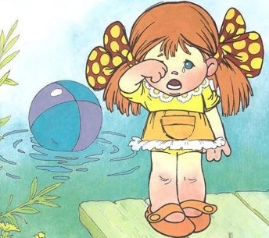  Задание: Как зовут девочку из стихотворения? Что с ней случилось? | 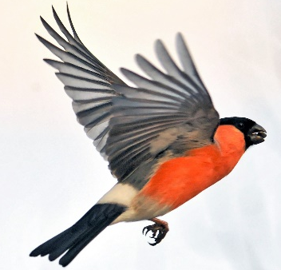  Задание: Какое стихотворение про птичку ты знаешь?

Скажи-ка
"Как зайчик прыгает?"  Задание: Покажи, как прыгает зайчик. | "Как качается бычок?"  Задание: Покачайся, как большой бычок. | "Что случилось с мишкой?"  Задание: Изобрази, как мишка упал
"Как птичка летает?"  Задание: Взмахни ручками, как птичка, которая летит. | "Как поет свинка?"  Задание: Похрюкай, как свинка.
Факты
Факт: "Агния Барто написала много-много стихов про разные игрушки: про мишку, про слона, про зайку!"  Задание: "Какую игрушку из стихов твоя любимая? Назови ее!" | Факт: "Мы вспоминали про мишку, которого уронили на пол. А какой поэт написал это веселое и немного грустное стихотворение?"  Задание: "Назови имя поэта!"
Факт: "Помнишь, мы читали про большого доброго слона? Он тоже герой стихотворения Агнии Львовны!"  Задание: "Вспомни, как плакал слон из стихотворения. Покажи, как он качал головой!" | Факт: "Агния Барто писала про пушистого зайчика. Как ты думаешь, зайчик любит прыгать или ползать?"  Задание: "Попрыгай, как зайчик из стихотворения!"
Факт: "Агния Львовна любила придумывать стихи. Она писала их на бумаге, чтобы все могли их прочитать."
Задание: "Нарисуй на ладошке, как будто пишешь стихи, как Агния!"

